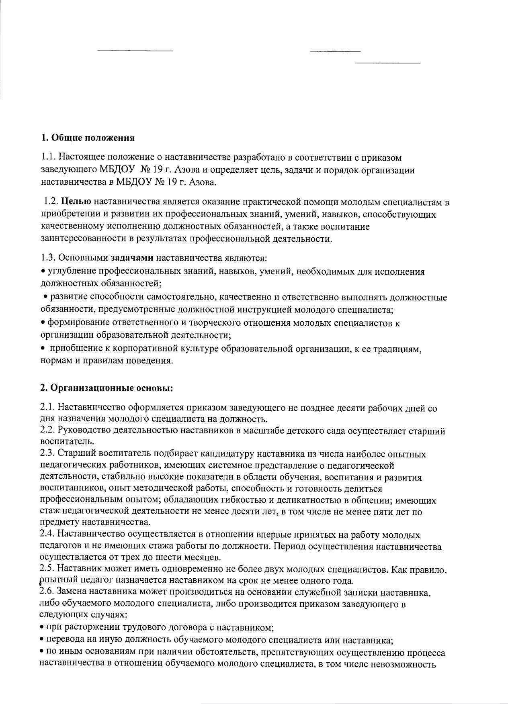

установления межличностных отношений, привлечение наставника к дисциплинарной ответственности.

**3. Права и обязанности участников наставничества**

3.1. Наставник обязан:

• знать требования законодательства в сфере образования, ведомственных нормативных актов, определяющих права и обязанности молодого специалиста по занимаемой должности;

• вводить молодого специалиста в должность (знакомить с основными обязанностями, требованиями, предъявляемыми к педагогическому работнику, правилами внутреннего трудового распорядка, охраны труда и техники безопасности);

• контролировать и оценивать проведение молодым специалистом образовательную деятельность с воспитанниками;

• изучать профессиональные и нравственные качества молодого специалиста, его увлечения, наклонности, круг досугового общения, его отношение к педагогической деятельности, дошкольному коллективу, воспитанникам, их родителям (законным представителям);

• разрабатывать совместно с молодым специалистом индивидуальный план профессионального становления последнего с учетом уровня его интеллектуального и нравственного развития, педагогической, методической и профессиональной подготовки;

• контролировать выполнение индивидуального плана профессионального становления молодого специалиста;

• привлекать молодого специалиста к участию в общественной жизни педагогического коллектива, содействовать развитию общекультурной и профессиональной компетентности;

• участвовать в обсуждении вопросов, связанных с педагогической и общественной деятельностью молодого специалиста, вносить предложения о его поощрении или применении мер воспитательного и дисциплинарного воздействия.

**3.2. Наставник имеет право:**

• в случае надобности и с согласия старшего воспитателя подключать к работе с молодым специалистом других педагогических работников детского сада;

• участвовать в обсуждении вопросов, связанных с профессиональной деятельностью обучаемого молодого специалиста, вносить предложения руководителю о его поощрении, применении к нему мер дисциплинарной ответственности;

• получать вознаграждение за наставничество в рамках стимулирующей части фонда оплаты труда.

**3.3. Обязанности молодого специалиста**

В период наставничества молодой специалист обязан:

• изучать нормативно-правовые акты, определяющие требования к организации образовательной деятельности, к ее результатам, должностные обязанности педагога, требования охраны труда и техники безопасности, права и обязанности обучающихся и их родителей (законных представителей);

• выполнять индивидуальный план профессионального становления в установленные сроки;

• постоянно работать над повышением профессионального педагогического мастерства, овладевать практическими навыками в области обучения, воспитания и развития воспитанников;

• использовать все возможности системы образования для своего профессионального развития: посещать открытые показы непосредственно образовательной деятельности, конкурсы профессионального мастерства, заседания методических объединений, обучаться на курсах повышения квалификации, участвовать в работе проблемных семинаров, вебинаров, конференций, круглых столов и т.д.

• правильно выстраивать свои взаимоотношения с наставником, коллегами, воспитанниками, родителями (законными представителями);

• совершенствовать свой общеобразовательный и культурный уровень.

**3.4. Права молодого специалиста**

Молодой специалист имеет право:

• пользоваться имеющейся в МБДОУ № 19 г. Азова нормативно - правовой, учебно-методической и иной документацией по вопросам профессиональной деятельности;

• вносить на рассмотрение администрации предложения по совершенствованию работы, связанной с наставничеством;

• защищать профессиональную честь и достоинство;

• посещать организации социальных партнеров по вопросам, связанным с педагогической деятельностью;

• повышать квалификацию в организациях системы повышения квалификации;

• защищать свои интересы в случае дисциплинарного или служебного расследования, связанного с нарушением норм профессиональной этики.

**4. Руководство и контроль за организацией наставничества**

4.1. Организация работы наставников и контроль их деятельности возлагается на старшего воспитателя.

4.2. Старший воспитатель обязан:

• представить назначенного молодого специалиста педагогическим работникам детского сада, объявить приказ о закреплении за ним наставника;

• создать необходимые условия для наставничества;

• оказывать организационную, методическую помощь в развитии системы дошкольного наставничества;

• изучать, обобщать и распространять положительный опыт дошкольного наставничества;

• определять меры поощрения наставников.

4.3. Непосредственную ответственность за работу наставников с молодыми специалистами несет старший воспитатель.

**5. Документы, регламентирующие наставничество**

5.1. К документам, регламентирующим деятельность наставников, относятся:

• настоящее Положение;

• приказ заведующего об организации наставничества и о назначении наставника;

• индивидуальный план профессионального становления молодого педагога;

• отчет наставника по реализации индивидуального плана профессионального становления молодого педагога.

**ПРИМЕРНЫЙ ПЛАН РАБОТЫ НАСТАВНИКА НА ПЕРИОД С ______ ПО ___________**

|  |  |  |  |  |
| --- | --- | --- | --- | --- |
| №  п/п | Наименование мероприятий | Сроки выполнения | Отметка о выполнении | Примечания |
|  | Изучить анкетные данные специалиста |  |  |  |
|  | Ознакомить специалиста с историей и традициями ОУ |  |  |  |
|  | Оказать помощь специалисту в усвоении основных нормативных правовых актов, регламентирующих организацию деятельности ОУ |  |  |  |
|  | Провести со специалистом беседу о профессиональной этике |  |  |  |
|  | Подобрать и рекомендовать специалисту для изучения перечень специальной литературы, провести с ним беседу |  |  |  |
|  | Оказать помощь в разработке плана проведения мероприятий |  |  |  |
|  | Оказать методическую помощь |  |  |  |
|  | На конкретных примерах объяснить порядок, формы и методы взаимодействия с другими организациями |  |  |  |
|  | Подготовить характеристику на закрепленного специалиста |  |  |  |

ФИО наставника Подпись наставника

«__» ________ 20__ г.

**ОТЧЕТ О ПРОДЕЛАННОЙ РАБОТЕ ПО ОРГАНИЗАЦИИ НАСТАВНИЧЕСТВА**

Ф.И.О. наставника, должность______________________________________________________

№ приказа и дата назначения наставника ______________________________________________

Педагогический стаж работы наставника _____________________________________________

Ф.И.О. педагога, в отношении которого осуществляется наставничество __________________________________________________________________________________

Даты начала и окончания работы наставника с молодым педагогом ________________________

**Шкала оценок**

|  |  |
| --- | --- |
| 1 | не соответствует требованиям (знания и владение навыками отсутствует) |
| 2 | частично соответствует (знания и навыки недостаточные, отрывочные и несистематизированные, неуверенно применяются на практике) |
| 3 | соответствует требованиям (знания достаточно полные, но имеются вопросы, требующие дополнительной консультации, владение навыками достаточно уверенное) |
| 4 | превосходит требования (знания исчерпывающие, умения уверенно применяются на практике) |

**Профессиональные знания и умения**

|  |  |  |  |  |  |  |
| --- | --- | --- | --- | --- | --- | --- |
|  | Наименование выполненных мероприятий по осуществлению наставничества | Дата начала | Дата окончания | Оценка наставника | Оценка руководителя | Комментарии |
| 1 |  |  |  |  |  |  |
| 2 |  |  |  |  |  |  |

Предварительная оценка (на основании выставленных наставником оценок) _________________

Итоговая оценка (с учетом корректировок руководителя) _________________________________

Наставник ________________________________________________________________________

Руководитель _____________________________________________________________________

Педагог с результатами наставничества ознакомлен _____________________________________